
GUBERNUR SUMATERA BARAT

PERATURAN GUBERNUR SUMATERA BARAT
NOMOR : 40 TAHUN 2018

TENTANG
PERUBAHAN ATAS PERATURAN GUBERNUR NOMOR 50 TAHUN 2017 TENTANG MEKANISME KOORDINASI KERJA PEMERINTAH DAERAH

DENGAN RAHMAT TUHAN YANG MAHA ESA

GUBERNUR SUMATERA BARAT,

Menimbang : | a. | bahwa dalam rangka optimalisasi tercapainya efisisensi, efektifitas dan produktifitas setiap pelaksanaan program kegiatan, perlu adanya mekanisme koordinasi kerja yang jelas antar perangkat daerah dilingkungan Pemerintah Provinsi Sumatera Barat;
 | b. | bahwa koordinasi kerja Pemerintah Provinsi Sumatera Barat yang telah diatur dalam Peraturan Gubernur Nomor 50 Tahun 2017 tentang Mekanisme Koordinasi Kerja Pemerintah Daerah, masih perlu dilakukannya penyempurnaan untuk memperkuat pembidangan koordinasi Organisasi Perangkat Daerah Pemerintah Provinsi Sumatera Barat;
 | c. | bahwa berdasarkan pertimbangan sebagaimana dimaksud dalam huruf a dan huruf b, perlu menetapkan Peraturan Gubernur tentang Perubahan Atas Peraturan Gubernur Sumatera Barat Nomor 50 Tahun 2017 tentang Mekanisme Koordinasi Kerja Pemerintah Daerah;

Mengingat : | 1. | Undang-Undang Nomor 61 Tahun 1958 tentang Penetapan Undang-Undang Darurat Nomor 19 Tahun 1957 tentang Pembentukan Daerah - Daerah Swantantra Tingkat I Sumatera Barat, Jambi dan Riau sebagai Undang- Undang;
 | 2. | Undang-Undang Nomor 5 Tahun 2014 tentang Aparatur Sipil Negara (Lembaran Negara Republik Indonesia Tahun 2014 Nomor 6, Tambahan Lembaran Negara Republik Indonesia Nomor 5494);
 | 3. | Undang-Undang Nomor 23 Tahun 2014 tentang Pemeritahan Daerah (Lembaran Negara Republik Indonesia Tahun 2014 Nomor 244, Tambahan Lembaran Negara Republik Indonesia Nomor 5587) sebagaimana telah diubah beberapa kali, terakhir dengan Undang-Undang Nomor 9 Tahun 2015 tentang Perubahan Kedua Atas Undang-Undang Nomor 23 Tahun 2014 tentang Pemerintahan Daerah (Lembaran Negara Republik Indonesia Tahun 2015 Nomor 58, Tambahan Lembaran Negara Republik Indonesia Nomor 5679) ;
 | 4. | Undang-Undang Nomor 30 Tahun 2014 tentang Administrasi Pemerintahan (Lembaran Negara Republik Indonesia Tahun 2014 Nomor 292, Tambahan Lembaran Negara Republik Indonesia Nomor 5601);
 | 5. | Peraturan Pemerintah Nomor 18 Tahun 2016 tentang Perangkat Daerah (Lembaran Negara Republik Indonesia Tahun 2016 Nomor 114, Tambahan Lembaran Negara Republik Indonesia Nomor 5887 );
 | 6. | Peraturan Daerah Provinsi Sumatera Barat Nomor 8 Tahun 2016 tentang Pembentukan dan Susunan Perangkat Daerah Provinsi Sumatera Barat;
 | 7. | Peraturan Gubernur Sumatera Barat Nomor 68 Tahun 2016 tentang Kedudukan, Susunan Organisasi, Tugas dan Fungsi serta Tata Kerja Sekreatariat Daerah Provinsi Sumatera Barat sebagaimana telah diubah dengan Peraturan Gubernur Nomor 39 tentang Perubahan Ketiga atas Peraturan Gubernur Sumatera Barat Nomor 68 Tahun 2016 tentang Kedudukan, Susunan Organisasi, Tugas dan Fungsi serta Tata Kerja Sekreatariat Daerah Provinsi Sumatera Barat;
 | 8. | Peraturan Gubernur Sumatera Barat Nomor 76 Tahun 2016 tentang Kedudukan, Susunan Organisasi, Tugas dan Fungsi serta Tata Kerja Sekretariat Dewan Perwakilan Rakyat Daerah Provinsi Sumatera Barat;
 | 9. | Peraturan Gubernur Sumatera Barat Nomor 77 Tahun 2016 tentang Kedudukan, Susunan Organisasi, Tugas dan Fungsi serta Tata Kerja Inspektorat Provinsi Sumatera Barat;
 | 10. | Peraturan Gubernur Sumatera Barat Nomor 78 Tahun 2016 tentang Kedudukan, Susunan Organisasi, Tugas dan Fungsi serta Tata Kerja Dinas Daerah Provinsi Sumatera Barat sebagaimana telah diubah dengan Peraturan Gubernur Nomor 117 tentang Perubahan Kedua Peraturan Gubernur Sumatera Barat Nomor 78 Tahun 2016 tentang Kedudukan, Susunan Organisasi, Tugas dan Fungsi serta Tata Kerja Dinas Daerah Provinsi Sumatera Barat;
 | 11. | Peraturan Gubernur Sumatera Barat Nomor 79 Tahun 2016 tentang Kedudukan, Susunan Organisasi, Tugas dan Fungsi serta Tata Kerja Badan Daerah Provinsi Sumatera Barat sebagaimana telah diubah dengan Peraturan Gubernur Nomor 90 tentang Perubahan atas Peraturan Gubernur Sumatera Barat Nomor 79 Tahun 2016 tentang Kedudukan, Susunan Organisasi, Tugas dan Fungsi serta Tata Kerja Badan Daerah Provinsi Sumatera Barat;

MEMUTUSKAN :

Menetapkan | : | PERATURAN GUBERNUR TENTANG PERUBAHAN ATAS PERATURAN GUBERNUR SUMATERA BARAT NOMOR 50 TAHUN 2017 TENTANG MEKANISME KOORDINASI KERJA PEMERINTAH DAERAH.

Pasal I
Beberapa ketentuan dalam Peraturan Gubernur Sumatera Barat Nomor 50 Tahun 2017 tentang Mekanisme Koordinasi Kerja Pemerintah Daerah (Berita Daerah Provinsi Sumatera Barat Tahun 2017 Nomor , diubah sebagai berikut:

- Ketentuan Pasal 18 diubah, sehingga berbunyi sebagai berikut:
Pasal 18
        - Asisten Pemerintahan mengkoordinasikan pelaksanaan perumusan kebijakan dan pelaksanaan tugas bidang pemerintahan, hukum, hubungan masyarakat, pengawasan, kesatuan bangsa, kebencanaan dan kewilayahan, pemberdayaan masyarakat dan desa, perlindungan masyarakat, kependudukan, komunikasi dan informatika;
        - Asisten Perekonomian dan Pembangunan mengkoordinasikan pelaksanaan perumusan kebijakan dan pelaksanaan tugas bidang perekonomian, pembangunan, kerjasama rantau, pengelolaan barang milik daerah, perencanaan daerah, penataan wilayah, pengelolaan sumber daya air, perumahan rakyat, pertanahan, pengendalian lingkungan, ketahanan pangan, koperasi usaha kecil dan menengah, kelautan perikanan, pertanian, tanaman pangan, holtikultura, perkebunan, peternakan, kehutanan, energi dan sumber daya mineral, perindustrian, perdagangan, penanaman modal dan investasi, kepariwisataan, perhubungan, dan badan usaha milik daerah;
        - Asisten Administrasi Umum dan Kesejahteraan Rakyat mengkordinasikan pelaksanaan perumusan kebijakan dan pelaksanaan tugas di bidang organisasi perangkat daerah, tata administrasi, mental, kesejahteraan masyarakat, penelitian dan pengembangan, keuangan daerah, pengembangan sumber daya manusia, kepegawaian, transmigrasi, ketenagakerjaan, pendidikan, kesehatan, kepemudaan dan olahraga, pemberdayaan perempuan, perlindungan anak, kearsipan dan perpustakaan, kebudayaan dan sosial kemasyarakatan.

- Ketentuan Pasal 19 diubah, sehingga berbunyi sebagai berikut:
Pasal 19

- Asisten Pemerintahan (Asisten I) melaksanakan Koordinasi kerja dengan Perangkat Daerah sebagai berikut:
      - Inspektorat;
      - Badan Kesatuan Bangsa dan Politik;
      - Badan Penanggulangan Bencana Daerah;
      - Dinas Pemberdayaan Masyarakat Desa;
      - Dinas Satuan Polisi Pamong Praja dan Pemadam Kebakaran;
      - Dinas Kependudukan Pencatatan Sipil Pengendalian Penduduk dan Keluarga Berencana;

      - Dinas Komunikasi dan Informatika;
      - Badan Penghubung;
      - Sekretariat Dewan Perwakilan Rakyat Daerah Provinsi;
      - Biro Hukum;
      - Biro Hubungan Masyarakat; dan
      - Biro Pemerintahan.
- Asisten Perekonomian dan Pembangunan (Asisten II) melaksanakan koordinasi kerja Perangkat Daerah sebagai berikut:
- Badan Perencanaan Pembangunan Daerah;
- Dinas Pekerjaan Umum dan Penataan Ruang;
- Dinas Pengelola Sumber Daya Air;
- Dinas Perumahan Rakyat, Kawasan Pemukiman dan Pertanahan;
- Dinas Lingkungan Hidup;
- Dinas Pangan;
- Dinas Koperasi Usaha Kecil dan Menengah;
- Dinas Kelautan Perikanan;
- Dinas Tanaman Pangan, Holtikultura dan Perkebunan;
- Dinas Peternakan dan Kesehatan Hewan;
- Dinas Kehutanan;
- Dinas Energi dan Sumber Daya Mineral;
- Dinas Perindustrian dan Perdagangan;
- Dinas Penanaman Modal dan Pelayanan Terpadu Satu Pintu;
- Dinas Pariwisata;
- Dinas Perhubungan;
- Badan Usaha Milik Daerah;
- Biro Perekonomian;
- Biro Kerjasama, Pembangunan dan Rantau; dan
- Biro Administrasi Pengadaan dan Penggelolaan Barang Milik Daerah.

- Asisten Administrasi Umum dan Kesejahteraan Rakyat (Asisten III) melaksanakan koordinasi dengan Perangkat Daerah sebagai berikut:
- Badan Penelitian dan Pengembangan;
- Badan Keuangan Daerah;
- Badan Pengembangan Sumber Daya Manusia;
- Badan Kepegawaian Daerah;
- Dinas Transmigrasi dan Tenaga Kerja;
- Dinas Pendidikan;
- Dinas Kesehatan;
- Dinas Pemuda dan Olahraga;
- Dinas Pemberdayaan Perempuan dan Perlindungan Anak;
- Dinas Kearsipan dan Perpustakaan;
- Dinas Kebudayaan;
- Dinas Sosial;
- Rumah Sakit Umum Daerah;
- Biro Organisasi;
- Biro Umum; dan
- Biro Bina Mental dan Kesejahteraan Rakyat.

- Merubah Lampiran II sehingga menjadi sebagaimana tercantum dalam lampiran yang merupakan bagian yang tidak terpisahkan dari peraturan Gubernur ini.
Pasal II
Peraturan Gubernur ini mulai berlaku pada tanggal diundangkan.
Agar setiap orang mengetahuinya, memerintahkan pengundangan Peraturan Gubernur ini dengan penempatannya dalam Berita Daerah Provinsi Sumatera Barat.

Ditetapkan di Padang
pada tanggal 13 Agustus 2018
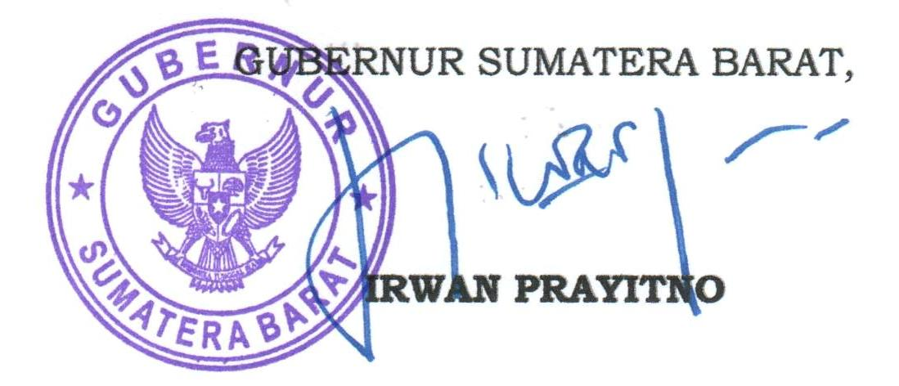

Diundangkan di Padang
pada tanggal 13 Agustus 2018
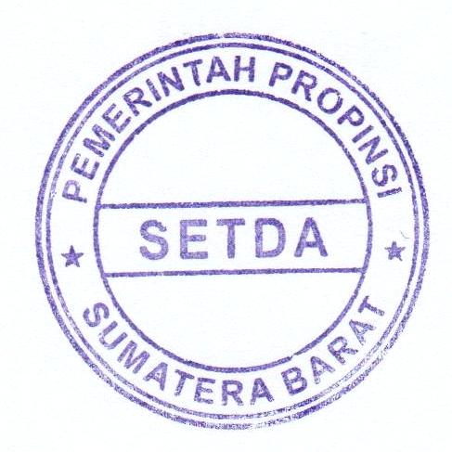
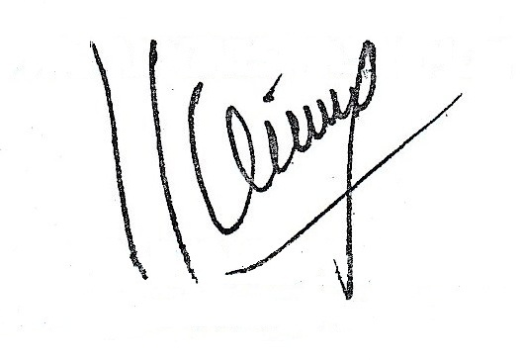
Plh. SEKRETARIS DAERAH
PROVINSI SUMATERA BARAT,

NASIR AHMAD

BERITA DAERAH PROVINSI SUMATERA BARAT TAHUN 2018 NOMOR :

